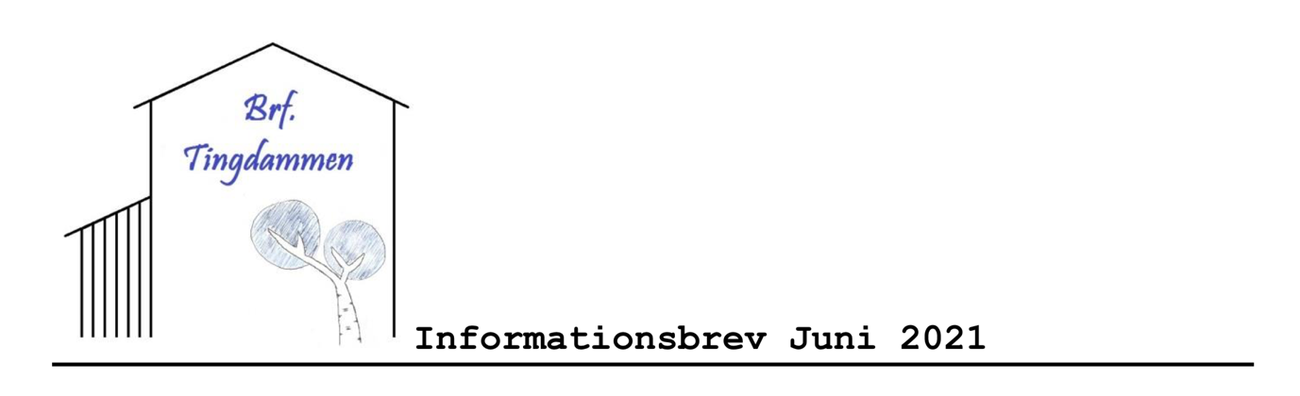
Informationsbrev Juni 2022

Kära medlemmar

Vi hoppas alla njuter av sommaren.

Först vill vi rikta ett stort tack till Jessica Granebring som pga ett flytt har avgått som styrelseordförande. Jessica har med stort engagemang och kunskap värnat över föreningens intresse i flera år. Vi tackar och önskar Jessica lycka till i hennes nya bostad.

Efter ett konstitueringsmöte den 24 maj har vi följande styrelse:

Signe Christensen, ordförande
Sandra Arcombe, viceordförande
William Wachtmeister, sekreterare
Malin Westinger, ledamot
Aws Gaizan, ledamot
Catarina Hagman, suppleant
Ulrika Tuvebrant, suppleant
Vi välkomnar alla nya styrelsemedlemmar och tackar alla som har slutat för deras insatser.

Till slut har vi några påminnelser i dessa sommartider. På grund av sommaruppehåll har Lokal J inte öppet på måndagar under juli månad. Styrelsen kan som alltid kontaktes på info@brftingdammen.se och vi påminner om at man alltid kan felanmälla direkt till vora forvaltere nabo om något är trasigt eller ur funktion i allmänna utrymmen. Antingen på telefon: 010-288 00 26 eller på hemsidan https://nabo.se/felanmalan.

Sen vill vi påminna om att vattna på kvällarna och inte fylla poolar med varmvatten. Detta sparar både kostnader och miljön.

Trevlig fortsatt sommar!

Bostadsrättsförening Tingdammen C/O Nabo Kabyssgatan 4D 120 30 Stockholm
Organisationsnummer 716407-0422
www.brftingdammen.se
info@brftingdammen.se

